《图书馆管理系统》
缪权：代码分析、需求分析、视频录制、用例规约 唐家逸：需求分析、ppt制作、用例设计、代码分析 余俊辉：需求设计、用例分析、架构设计、github 郑志豪：用例设计、用例分析、类图建模、软件设计 许晓晴：素材查找、状态图、代码检测、行为建模

1图书馆管理系统需求分析

1.1 图书馆管理系统问题陈述
将开发一个新的图书馆管理系统，代替原有系统。该系统允许学生通过连接到校园网的个人计算机，查看图书馆的图书以及自己借阅的图书。管理员可访问此系统、对图书及读者进行管理。

1.2 图书馆系统用例析取

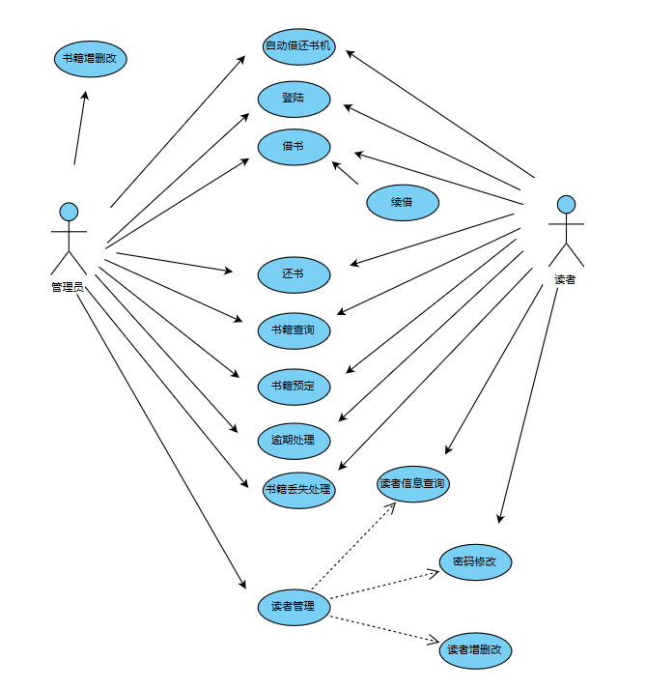
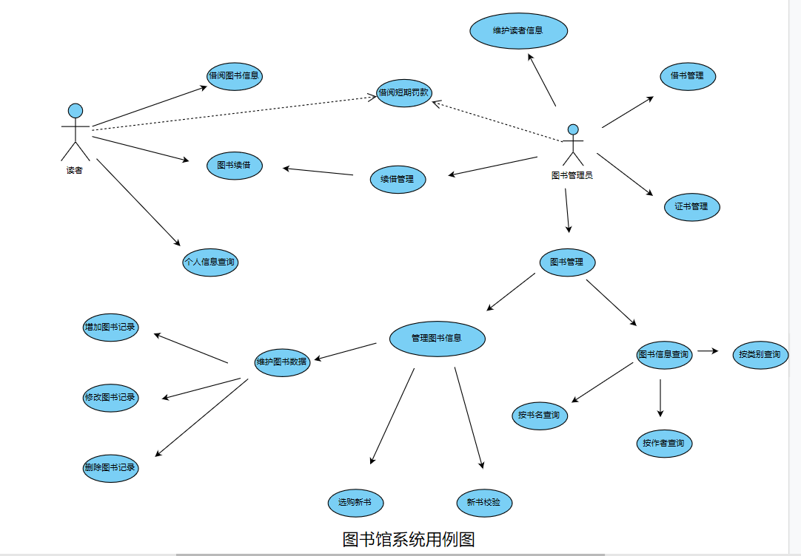

图1 图书馆系统用例图

1.3 图书馆系统用例规约
- 读者端用例规约
1．简要说明
本用例允许学生进此系统。学生可以查询图书馆中的图书信息，查看自己借阅的书籍，管理个人信息，修改密码等。
2．事件流
2.1基本事件流
用例开始于学生登录图书馆管理系统。
- 系统要求学生输入用户名、密码。
- 一旦学生提供登录成功，将有如下功能：
“主页的导读”
“主页”
“图书查询”
“我的借阅”
“个人信息”
“密码修改”
“证件挂失”
“退出”
2.1.1主页的导读
- 学生可以分别点击不同的导读进行查看
- 系统根据id从数据库中获取响应的信息并回显到页面中进行显示
2.1.2主页
- 学生点击主页
- 系统将自动跳转到主页
2.1.3图书查询
- 点击图书查询
- 系统跳转到图书查询页面
- 在输入框中可以根据id，书名进行查找书籍
- 系统通过查询数据库显示出符合要求的书籍并回显
- 可以查看书籍具体信息、所在书籍、是否在馆
2.1.4我的借阅
1) 点击我的借阅
2) 系统跳转到我的借阅页面
3) 通过列表形式，显示出我节约的图书信息包括：借阅流水号，图书号，图书名，借阅日期，归还日期。
2.1.5个人信息
1) 点击个人信息
2) 系统将查询数据库获取个人数据信息并进行回显
2.1.5.1修改个人信息
1) 点击修改
2) 进入修改个人用户信息页面
3) 修改完后点击确认
4) 系统提示修改成功
5) 回到个人信息页面
2.1.6密码修改
1) 点击密码修改
2) 进入密码修改页面
3) 输入新密码
4) 重复输入密码
5) 提交
6) 系统提示修改成功并跳转到登录界面重新登录
2.1.7证件挂失
1) 点击证件挂失
2) 进入证件挂失页面
3) 点击挂失
4) 系统将数据库的证件状态修改成挂失状态
2.1.8退出
1) 点击退出
2) 进入登录页面，并清楚登录信息
2.2备选事件流
无。
3．特殊需求
无。
4．前置条件
本用例开始前学生必须已经登陆进系统。
5．后置条件
如果用例成功，将按照步骤进行。

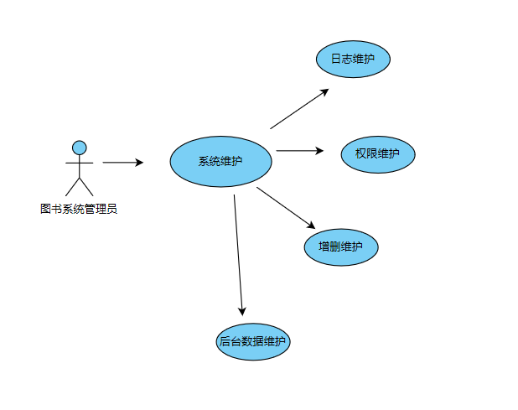

- 管理员端用例规约
1．简要说明
本用例允许管理员登录进此系统。管理员可以添加删除修改学生、书籍信息。书籍管理和读者管理可以分别展示所有的图书信息和所有的学生信息。
2．事件流
2.1基本事件流
用例开始于管理员登录图书馆管理系统。
- 系统要求学生输入用户名、密码。
- 一旦学生提供登录成功，将有如下功能：
“主页”
“图书管理”
“读者管理”
“借还管理”
“密码修改”
“退出”

2.1.1主页
1) 学生点击主页
2) 系统将自动跳转到主页

2.1.2图书管理
2.1.2.1 全部书籍
1) 点击全部书籍
2) 跳转至全部书籍页面
3) 系统可以通过查询数据库并以表格的形式回显全部书籍数据
2.1.2.2 添加书籍
1) 点击添加书籍
2) 跳转至添加书籍页面
3) 填写书籍信息
4) 提交书籍信息
5) 添加成功跳转到全部书籍页面
2.1.3读者管理
2.1.3.1全部读者
1) 点击全部读者
2) 跳转至全部读者页面
3) 系统可以通过查询数据库并以表格的形式回显全部书籍数据
2.1.3.2 添加读者
1) 点击添加读者
2) 跳转至添加读者页面
3) 填写读者信息
4) 提交读者信息
5) 添加成功跳转到全部读者页面
2.1.4借还管理
1) 点击接还管理
2) 系统跳转到借还管理页面
3) 通过列表形式，显示出已借出去的图书信息。
2.1.5密码修改
1) 点击密码修改
2) 进入密码修改页面
3) 输入新密码
4) 重复输入密码
5) 提交
6) 系统提示修改成功并跳转到登录界面重新登录
2.1.7退出
1) 点击退出
2) 进入登录页面，并清楚登录信息
2.2备选事件流
无。
3．特殊需求
无。
4．前置条件
本用例开始前管理员必须已经登陆进系统。
5．后置条件
如果用例成功，将按照步骤进行。

1.3 图书馆管理系统补充规约
1．目标
本文档的目的是定义图书馆管理系统的需求。本补充规约列出了不便于在用例模型的用例中获取的系统需求。补充规约和用例模型一起记录关于系统的一整套需求。
2．范围
- 本补充规约适用于图书管理系统，将要由学习面向对象软件分析与设计的学生开发。
- 本规约除定义了在许多用例中所共有的功能性需求以外，还定义了系统的非功能性需求，例如：可靠性、可用性、性能和可支持性等。（功能性需求在用例规约中定义。）
3．参考
无
4．功能
- 可以查阅校内已经有的书籍。
- 如果某个学生所建的课程表中包含人数已满的课程，必须通知这位学生。
5．可行性
桌面用户界面应与 Windows 98/2000/XP 兼容。
6．可靠性
图书馆管理系统在每周七天，每天二十四小时内都应是可以使用的。宕机的时间应少于 10%。
7．性能
- 在任意既定时刻，系统最多可支持 2000 名用户同时使用中央数据库，并在任意时刻最多可支持 500 名用户同时使用本地服务器。
- 系统将能在十秒钟内提供对遗留课程目录数据库的访问。
- 注意：基于风险的原型发现遗留课程目录数据库在没有利用中层处理能力的前提下，无法满足性能上的需求。
- 系统必须能够在 2 分钟内完成所有事务的 80%。
8．可支持性
无
9．安全性
- 系统必须能防止学生修改他人的结束记录以及管理员的功能。
- 只有管理员能查看学生的借书情况。
- 只有注册员能更改自己的信息。
10．设计约束
- 该系统应与现有遗留系统：书籍目录系统（是RDBMS数据库）集成在一起。
- 系统必须提供基于Windows桌面的接口。

1.4 术语表

1.5 测试用例的设计（新建读者用户）
- 前置条件：学生用户选择新注册图书管帐号选项。
- 设计：
- 步骤——系统从课程目录系统中得到可选择的课程列表，并将列表显示给学生。
- 检验点——图书列表正确地被显示。
- 步骤——显示空白书号表并提示学生挑选四本主要书籍和两本备选书籍；显示提交和保存两个按钮。
- 检验点——空白课程表与按钮被正确地显示。
- 步骤——如果读者选择相应课程并提交。
- 检验点——如果课程选择符合条件，则所选课程标记为已登记。
- 检验点——系统正确地保存了课程表。
- 检验点——在借书人数已满，有时间冲突，书籍数量不符的异常情况下，系统是否做出预期的反应。
- 步骤——如果学生选择相应书籍并保存。
- 检验点——所选课程标记为已选。
- 检验点——系统正确地保存了图书表。
- 后置条件：成功测试该用例后，确保退出。
- 可接受标准：所有的检验点必须成功。

2 图书馆系统架构设计

2.1 系统架构描述与架构图
C/S、webservice
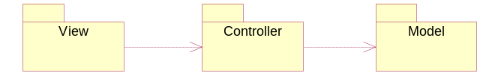
图 图书馆系统架构图

2.2 系统关键抽象

图 图书系统Entity Classes
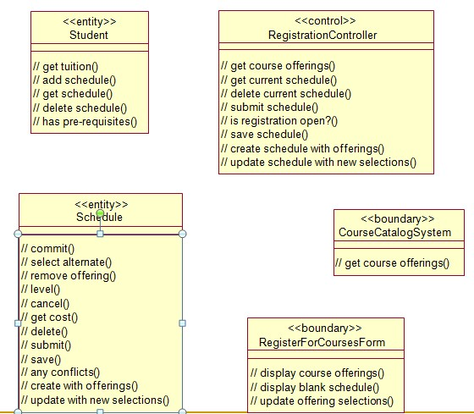
图 图书馆系统用例VOPC（分析类）

3选课系统类的析取（类的设计）

3.1 注册课程用例类的设计

3.1.1 对用例规约进行复审
在注册图书馆用例执行中，需要调用遗留系统、获取书籍表，因此，在有关的操作中需要注明。
经过复审，用例规约已经对所有事件流和输入输出参数进行了完整的阐述。

3.1.2 析取注册课程用例的类
依据相关方法，得到本用例的类如下所示。

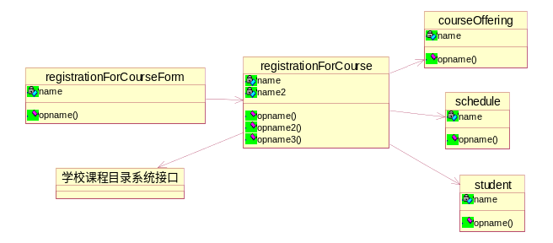
图 注册图书馆用例类图（分析类）

3.2 关闭注册用例类的设计

3.2.1 对关闭注册用例的规约进行复审
我们项目组对关闭注册的用例规约进行了审查，看看有没有遗漏的操作以及数据，我们认为没有遗漏，该用例的用例规约写正确、严谨。

3.2.2 关闭注册用例类的析取（或者称为类的设计）

3.2 选课系统分析机制
在需求分析中，系统需要完成一些非功能需求，包括安全性、持久性和分布式等，我们给出本系统的分析机制解决方案，如下图所示。
表1 本系统分析机制
序号 | class | 机制 | 备注
 | Student | Security  Persistency
 | registrationForCourse | distribution
 | Course
 | Schedule

3.3 选课系统类的设计(总的类图)
将本系统所有用例析取出的类进行合并，得到系统总的类图。
